

ACTIVIDAD
LÍNEA DE TIEMPO: EVOLUCIÓN DEL SER HUMANO

Lea los años de aparición y desaparición de las diferentes especies en evolución del ser humano. Incorpore esa información en la línea de tiempo que está dibujada a continuación.

- Australopitecus: Apareció hace 4 millos de años atrás y desapareció hace 1 millón de años.
- Homo habilis: Apareció hace 2.4 millones atrás y desapareció hace 1.6 millones de años.
- Homo erectus: Apareció hace unos 2 millones de años atrás. Desapareció hace 200.000 años.
- Homo sapiens: surgieron hace 800 mil años atrás y desaparecieron hace 30.000 años.
- Homo sapiens sapiens: Apareció hace 200.000 años atrás, el hombre actual es de esa especie.

Línea de tiempo (años atrás)

HOY 500.000 1.000.000 1.500.000 2.000.000 2.500.000 3.000.000 3.500.000 4.000.000

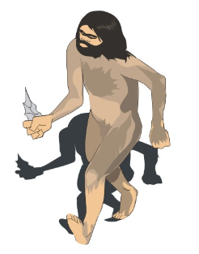

Elaborado por: Pilar García-Huidobro
Autor Imagen: José Alberto Bermúdez

